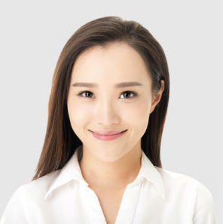
本人性格随和，亲和力强，善于沟通，耐心，细致，能够做好老人及家属的咨询解答工作，善于倾听，具有良好的服务意识，对本专业的知识有非常全面的了解和掌握，专业度较高，对工作认真负责，工作态度严谨，认真执行院部各项规章制度和操作常规。

专业技能：有深厚的消化道专业理论知识，熟悉消化内镜、呼吸内镜诊疗，掌握消化道疾患内镜诊治工作
语言技能：大学英语四级（CET-4），良好的听说读写能力，快速浏览英文文件
办公技能：通过计算机2级考试，熟悉EXCEL、WORD、PPT等办公软件

技能专长
20XX-2至20XX-6 某某市中心人民医院 专科医生
工作描述：
- 在科主任领导下和上级医师指导下，负责分管病人的检查、诊断、治疗工作；
- 按时查房，掌握病人的病情变化，做好病情记录，及时提出诊治意见，修改治疗方案；
- 及时检查、处理新入院病人，按时完成新入院病人的病历书写及病情记录，出院病人的病历小结等；
- 根据安排做好防病宣传，普及防病和救护知识，定期对医务室的各种医疗器械消毒、更换。

20XX-7-20XX-3 学生会勤工助学部 教务处协助员
工作范围：
- 进行学生会部门之间的协调，负责对学生会内部的组织管理；
- 对学生会主办活动进行部门配合的协助，保证活动组织效果；
- 完成大学勤工助学中心的工作任务，大大的提高自己的应变执行能力。
工作经历
20XX-9至20XX-6 晓恩医科大学 临床医学 - 本科
主修课程：
人体解剖学、组织胚胎学、生理学、生物化学、药理学、病理学、预防医学、免疫学、诊断学、内科学、外科学、妇产科学、儿科学、中医学等。
教育经历
自我评价
求职意向：专科医生
姓名：林晓恩 性别：女 民族：汉族
年龄：25岁 电话：138-0000-0001 邮箱：00000@000.cn
学历：本科 专业：临床医学 毕业院校：晓恩医科大学
住址：广东省珠海市13大道08号 邮编：000000
个人简历
职称证书：医师资格证书、医师执业证书、中级医师

